СТРУКТУРА, ХИМИЧЕСКИЙ СОСТАВ, ПРОЧНОСТЬ И ТЕПЛОСТОЙКОСТЬ ЗАКАЛЕННЫХ СПЛАВОВ ЖЕЛЕЗА, НАНОСТРУКТУРИРОВАННЫХ
ФРИКЦИОННОЙ ОБРАБОТКОЙ

Макаров А.В., Поздеева Н.А., Малыгина И.Ю.
Екатеринбург, Россия

ВВЕДЕНИЕ

Одним из эффективных способов поверхностного наноструктурирования металлических материалов является фрикционная обработка, осуществляемая в условиях трения скольжения, исключающих заметный нагрев поверхности трения. Фрикционная обработка, в отличие от других методов интенсивного пластического деформирования, позволяет создавать нанокристаллические структуры даже в таких высокопрочных и хрупких материалах, как углеродистые, быстрорежущие, цементированные стали, подвергнутые как объемной, так и поверхностной термической (например, лазерной) или химико-термической обработкам [1, 2]. Ранее было установлено, что с увеличением концентрации углерода в объемно закаленных углеродистых сталях в интервале 0,38-1,35 мас.% прочность нанокристаллических структур трения (НКСТ) возрастает, однако эффект повышения теплостойкости снижается [3, 4].
Целью настоящей работы было изучение структуры, химического состава, прочности и сопротивления термическому разупрочнению НКСТ обработанных лазером сплавов железа с содержанием углерода 0,003-0,83 мас.%. Исследовано влияние указанных концентраций углерода на деформационное упрочнение и эффективность повышения теплостойкости при наноструктурировании железоуглеродистых сплавов трением.

МАТЕРИАЛ И МЕТОДИКА ИССЛЕДОВАНИЯ

Карбонильное железо (0,003 мас.% С), армко-железо (0,042 мас.% С), сталь 20 (0,20 мас.% С), 40 (0,38 мас.% С) и У8 (0,83 мас.% С) обрабатывали сфокусированным лучом непрерывного СО₂-лазера в режиме с оплавлением поверхности. Ширина закаленных лазерных дорожек составляла 2,0-3,5 мм, а глубина закаленной зоны достигала 1,2-1,4 мм. После шлифования и элекролитического полирования образцы нагружали при возвратно-поступательном движении полусферического индентора из микролита Al₂O₃ в безокислительной среде аргона при нормальных нагрузках 19,6 Н (карбонильное и армко-железо), 78,4 Н (сталь 20), 294 Н (сталь 40) и 490 Н (сталь У8), средней скорости скольжения 0,02 м/с (карбонильное и армко-железо) и 0,03 м/с (сталь У8), длине хода 18 мм, числе двойных ходов 100 (карбонильное, армко-железо, сталь 20 и сталь 40) и 400 (сталь У8). Отпуск образцов проводили в вакууме при температурах 100-700°С (выдержка 1 час). Поверхности образцов, структуру и химический состав поверхностных слоев изучали с применением сканирующего электронного микроскопа VEGA II XMU, энергодисперсионного (INCA Energy 450 XT) и волнодисперсионного (INCA Wave 700) микроанализаторов. Микротвердость определяли при нагрузке 0,25 и 0,49 Н на микротвердомере Leica VMHT AUTO.

РЕЗУЛЬТАТЫ ЭКСПЕРИМЕНТА И ИХ ОБСУЖДЕНИЕ

Структурный анализ показал, что лазерная обработка карбонильного железа не привела к формированию закаленных структур и повышению твердости. В зоне лазерного оплавления армко-железа и низкоуглеродистой стали 20 формируется малоуглеродистый реечный мартенсит (рис.1) с микротвердостью соответственно 2,3 и 4,4 ГПа. В среднеуглеродистой стали 40 в результате лазерной закалки возникает мартенсит с преимущественно пакетной морфологией и микротвердостью 6,4 ГПа, а в эвтектоидной стали У8 – пластинчатый (линзовидный) мартенсит с микротвердостью 9,5 ГПа.
Электронно-микроскопическое исследование показало, что при фрикционной обработке низкоуглеродистых сплавов железа (карбонильного и армко-железа, а также стали 20) значительное развитие получают процессы адгезионного схватывания, при котором разрушение поверхности является главным образом следствием образования и разрыва узлов металлических связей (рис. 2а-в). Для сталей с более высоким содержанием углерода характерно развитие полидеформационного механизма изнашивания: на поверхности трения наблюдаются выглаженные участки, а также следы пластического оттеснения материала в виде продольных впадин и выступов (рис. 2г, д).
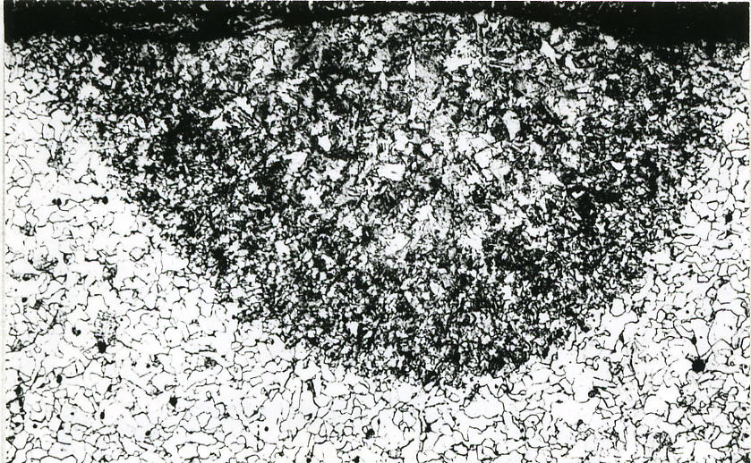  а ×55 | 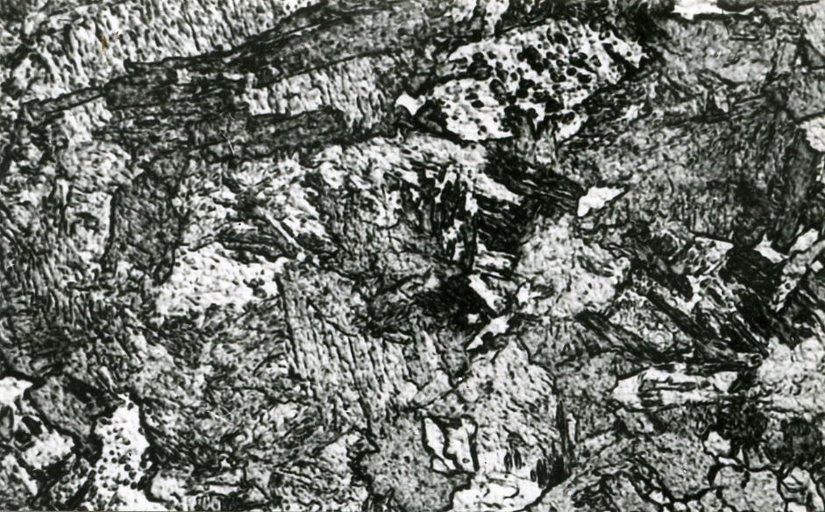  б ×400
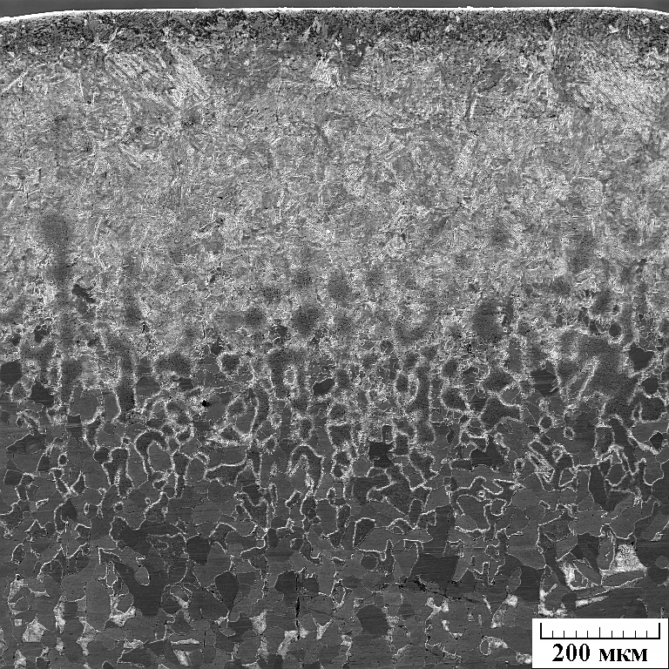  в | 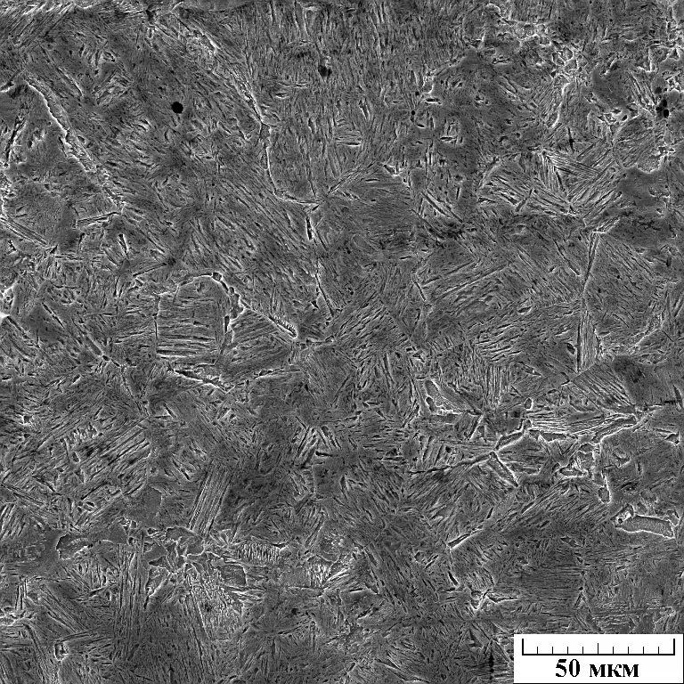  г
Рис. 1. Структура технического железа (а, б) и стали 20 (в, г) после лазерной термической обработки: а, в – общий вид зоны лазерного воздействия; б, г – мартенсит зоны оплавления.

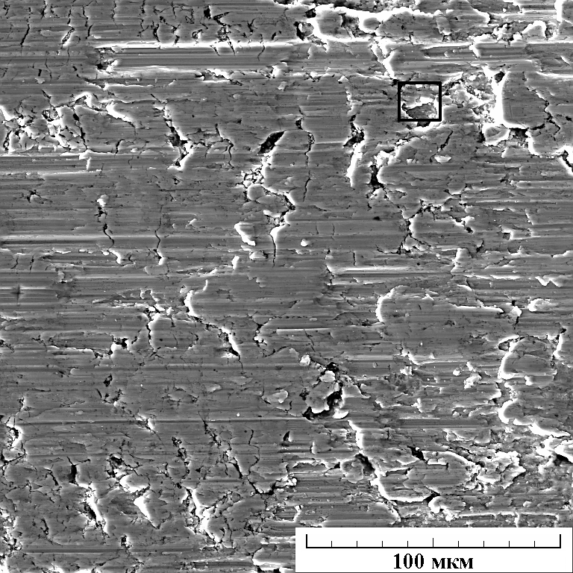  а | 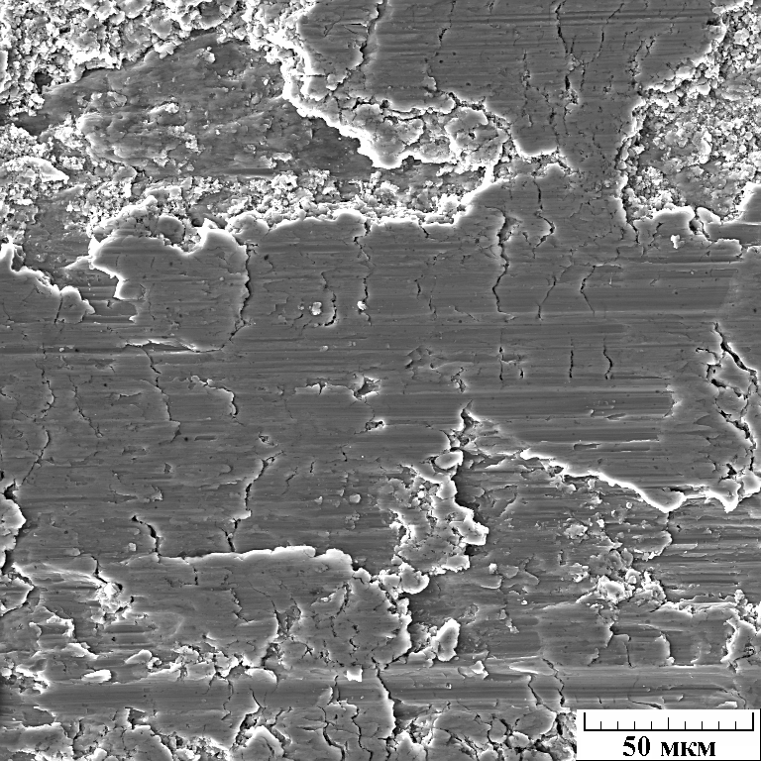  б | 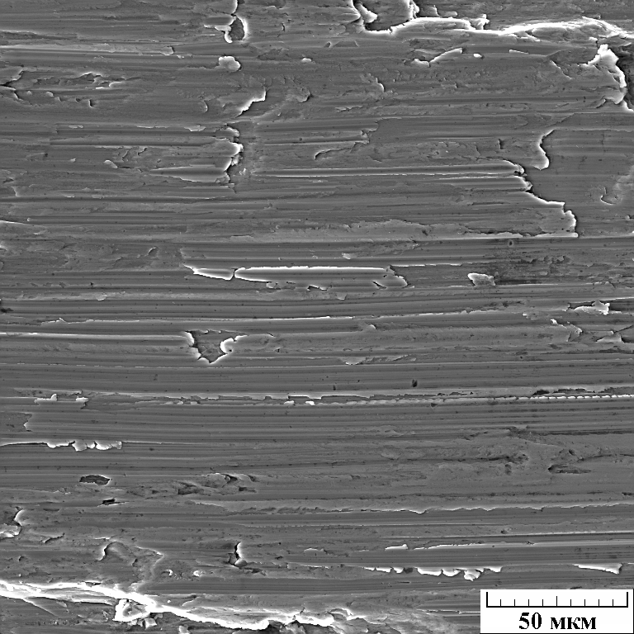  в
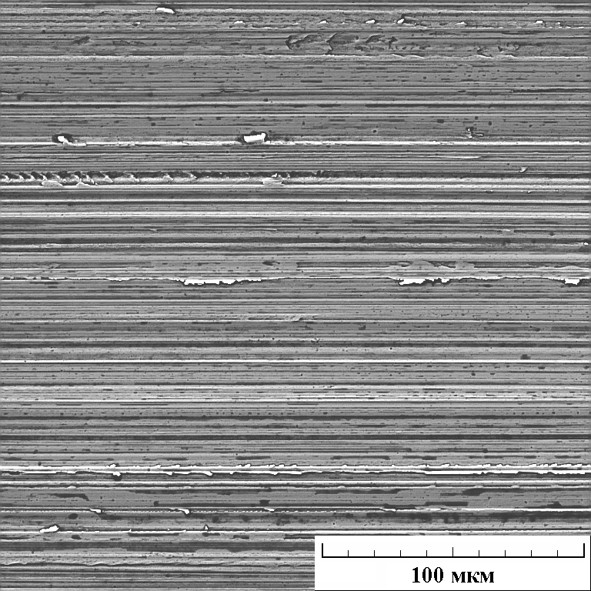  г | 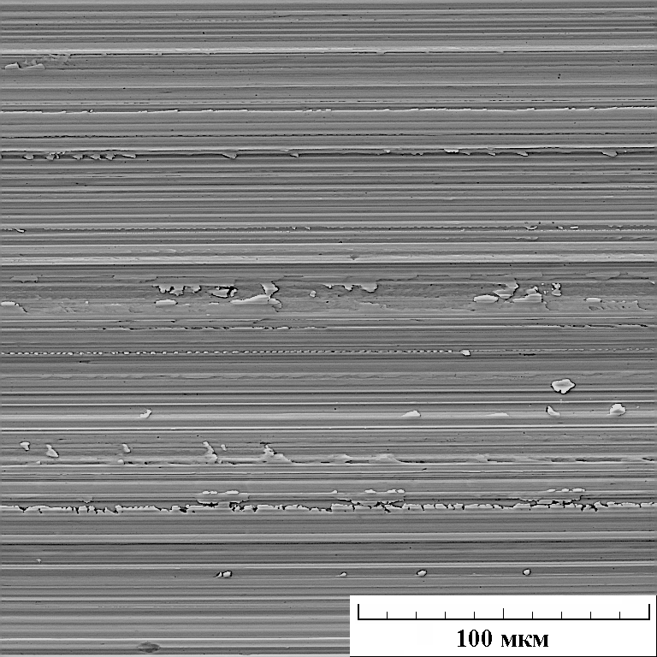  д | Рис. 2. Электронно-микроскопические изображения поверхностей трения сплавов железа после фрикционной обработки индентором из Al₂O₃: а – карбонильное железо; б – техническое железо; в – сталь 20; г – сталь 40; д – сталь У8.
Энергодисперсионный рентгеноспектральный анализ достаточно крупных (220×220 мкм) участков поверхности исследованных материалов, подвергнутых фрикционной обработке индентором из Al₂O₃, выявляет наличие небольших количеств (0,2-0,4 мас.%) алюминия (рис. 3). Более детальное исследование показало, что это обусловлено наличием на поверхности трения отдельных частиц размерами не более 2 мкм (указано стрелкой 1 на рис.4а) с повышенным содержанием алюминия и кислорода (рис.4д), что свидетельствует о переносе на поверхность стали в процессе фрикционного нагружения небольших количеств материала индентора (микролита Al₂O₃). На основной же площади поверхности, свободной от частиц (указано стрелкой 2 на рис.4а), изменения химического состава стали не обнаружено (рис.4е). Следовательно, прочностные свойства нанокристаллических структур трения не связаны с изменением химического состава поверхности при фрикционной обработке, а именно, с формированием твердых растворов кислорода в железе или с переносом материала контртела на поверхность образца.
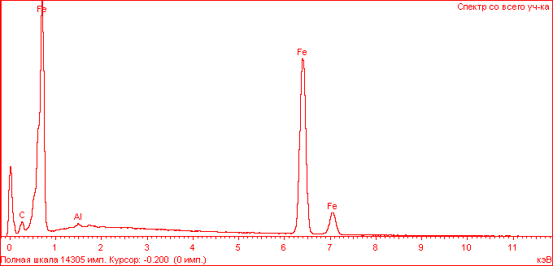  а | 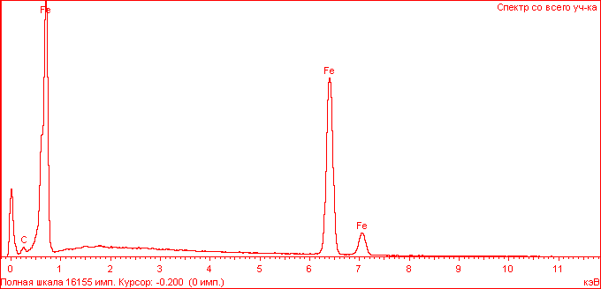  б
Рис. 3. Спектры элементов при анализе участка размером 220×220 мкм поверхности карбонильного железа после фрикционного нагружения микролитом Al₂O₃ (а) и в исходном электрополированном состоянии (б).

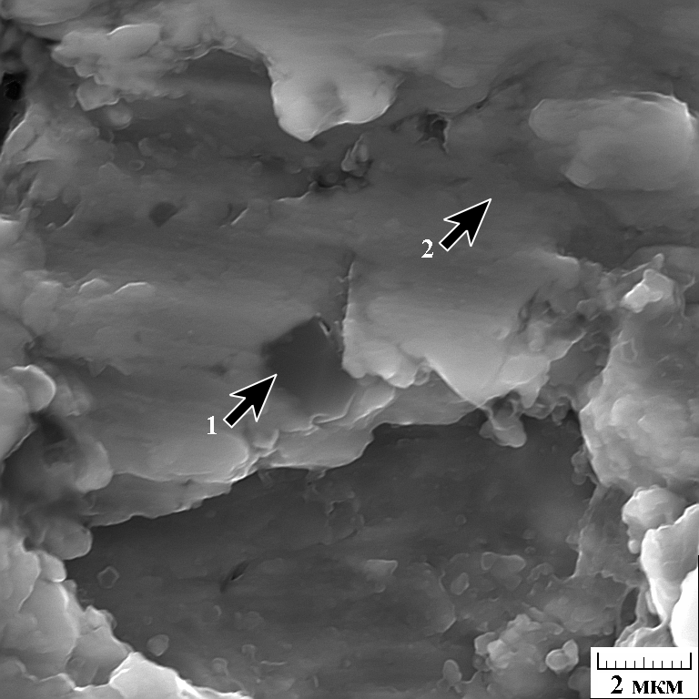  а |   б | 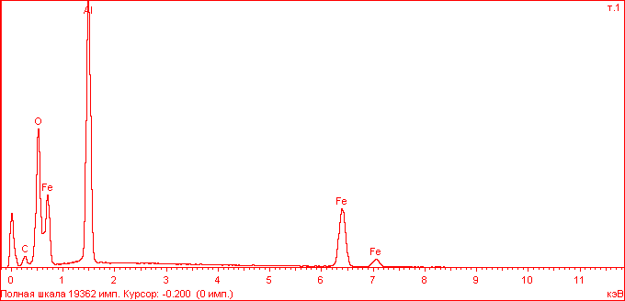  д  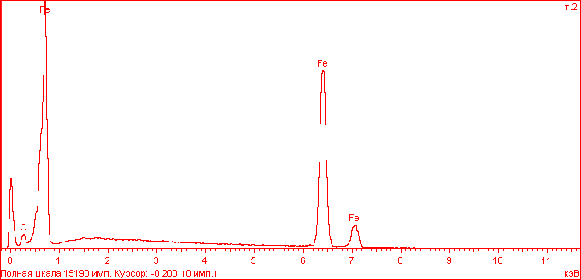  е
  в |   г | Рис. 4. Характеристики поверхности карбонильного железа после ФО идентором из Al₂O₃: а – изображение на электронном сканирующем микроскопе; б, в, г – распределение элементов на поверхности трения; д - спектр элементов при анализе на частице, указанной стрелкой 1; е - спектр элементов при анализе на участке, указанном стрелкой 2.
Рис. 5а показывает, что фрикционная обработка способствует значительному повышению уровня микротвердости рассматриваемых железоуглеродистых сплавов, обработанных лазерным излучением. Наблюдаемое интенсивное упрочнение обусловлено не только сильным диспергированием мартенситной структуры, но и эффективным развитием в нанокристаллическом мартенсите процессов деформационного динамического старения [2] (чему способствует подавление самоотпуска мартенсита при лазерной обработке). Видно, что по мере увеличения содержания углерода происходит непрерывный рост микротвердости НКСТ (до 6 ГПа – у карбонильного железа; 7 ГПа – у армко-железа; 9,4 ГПа – у стали 20; 11,0 ГПа – у стали 40 и 12,4 ГПа – у стали У8). Это связано с более полным насыщением атомами углерода дислокационных атмосфер, расположенных вблизи ядер дислокаций в нанокристаллической структуре.

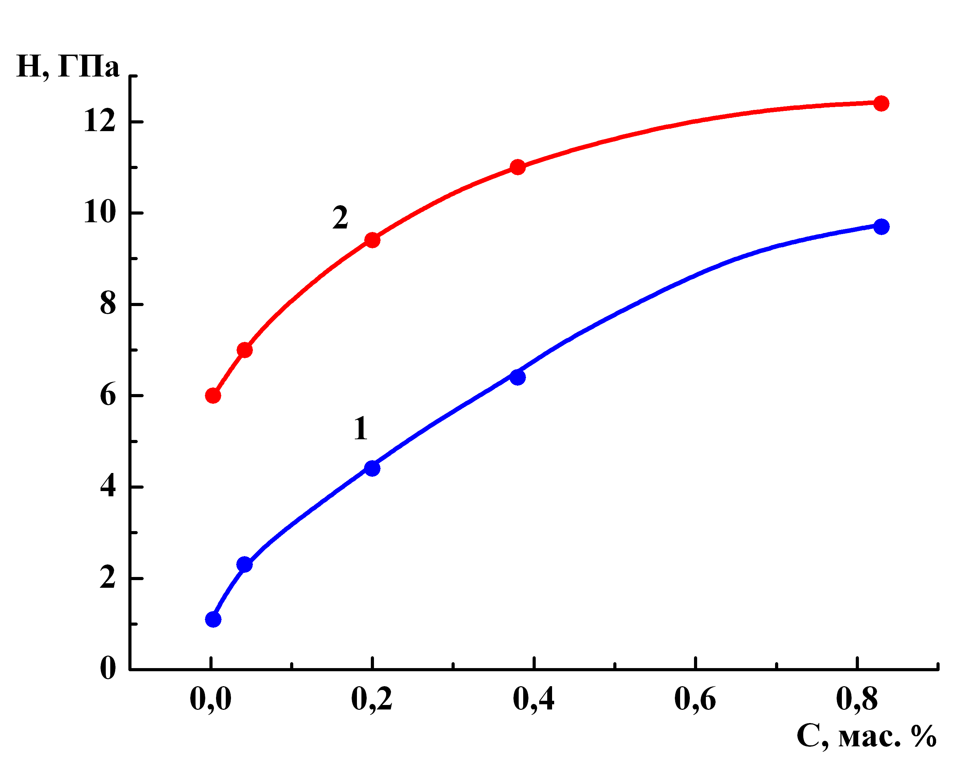  а | 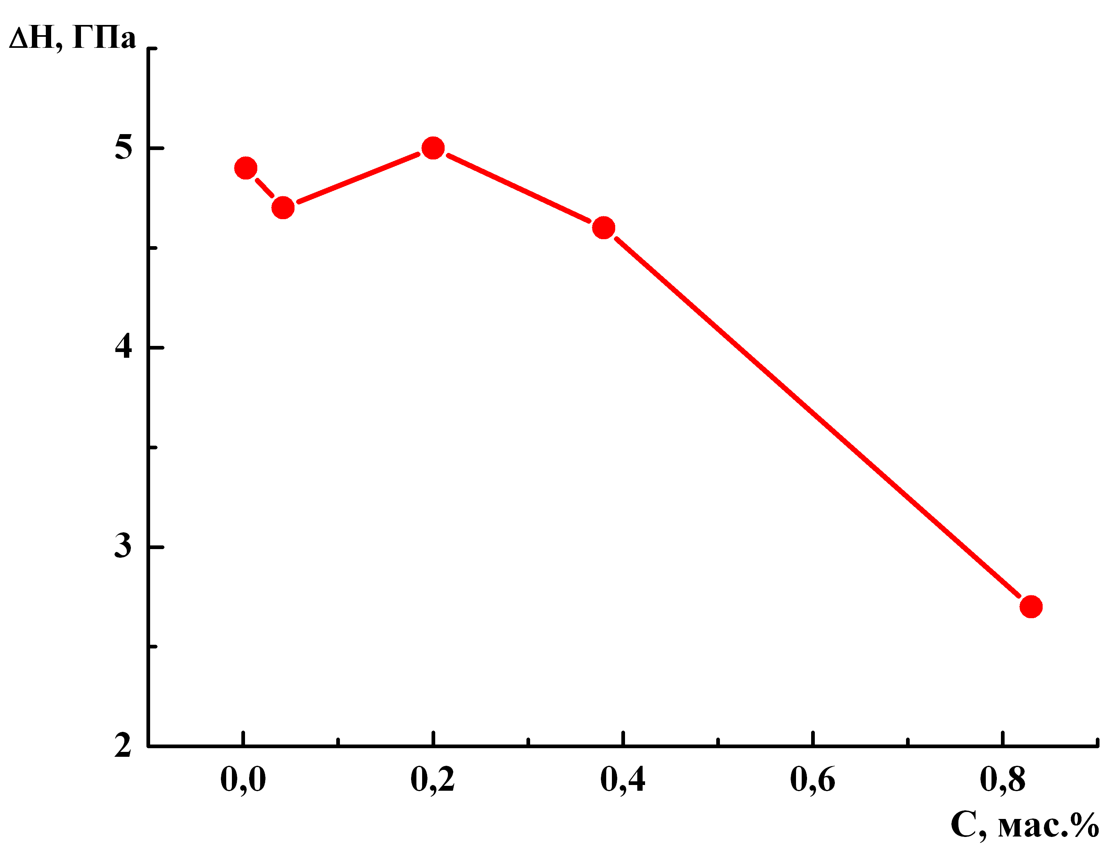  б
Рис. 5. Влияние содержания углерода С в сплавах железа на микротвердость Н, после лазерной обработки (1, а), микротвердость поверхности трения (2, а), и деформационное упрочнение ΔН (б) при фрикционном нагружении индентором из микролита Al₂O₃.

Рис. 5б свидетельствует, что низкоуглеродистые сплавы железа упрочняются в результате фрикционного воздействия на 4,7-5,1 ГПа. Наблюдаемое снижение величины деформационного упрочнения при увеличении содержания углерода свыше 0,20 мас.% обусловлено способностью низкоуглеродистых сплавов выдерживать более значительную величину пластической деформации до разрушения по сравнению с высокоуглеродистым мартенситом.
Как следует из рис. 6, фрикционная обработка (кривые 2) существенно замедляет термическое разупрочнение всех рассматриваемых сплавов по сравнению с недеформированным состоянием (кривые 1). Основными причинами повышенного сопротивления термическому разупрочнению нанокристаллического мартенсита трения являются: сохранение до температур нагрева не менее 350°С повышенной дисперсности α-фазы (зернограничное упрочнение); эффективное закрепление дислокаций сегрегациями из атомов углерода в результате активизации в нанокристаллическом мартенсите сталей процессов деформационного динамического старения; торможение формирования и роста карбидных частиц, а также процессов возврата при нагреве деформированного трением поверхностного слоя [3, 4].
Показателем эффективности повышения теплостойкости закаленных железоуглеродистых сплавов при фрикционной обработке может служить температура отпуска Т_{эф}, после которого твердость деформированного материала соответствует твердости неотпущенного недеформированного состояния. На рис. 6 указанная температура отмечена пунктирной линией, а на рис. 7 приведена зависимость эффективной температуры Т_{эф} от концентрации углерода в сплавах. Из рис. 6 и 7 видно, что у карбонильного железа более высокая твердость НКСТ по сравнению с твердостью закаленного недеформированного состояния сохраняется во всем исследованном диапазоне температур часового отпуска (100-600°С), у армко-железа – при нагреве до 570°С, у стали 20 – до 480°С, у стали 40 – до 470°С и у стали У8 – до 380°С. Отмеченное снижение эффективности повышения теплостойкости при фрикционной обработке закаленных железоуглеродистых сплавов с ростом содержания углерода обусловлено уменьшением стабильности и устойчивости к термическому распаду дислокационных атмосфер при более высоком их пересыщении углеродом.

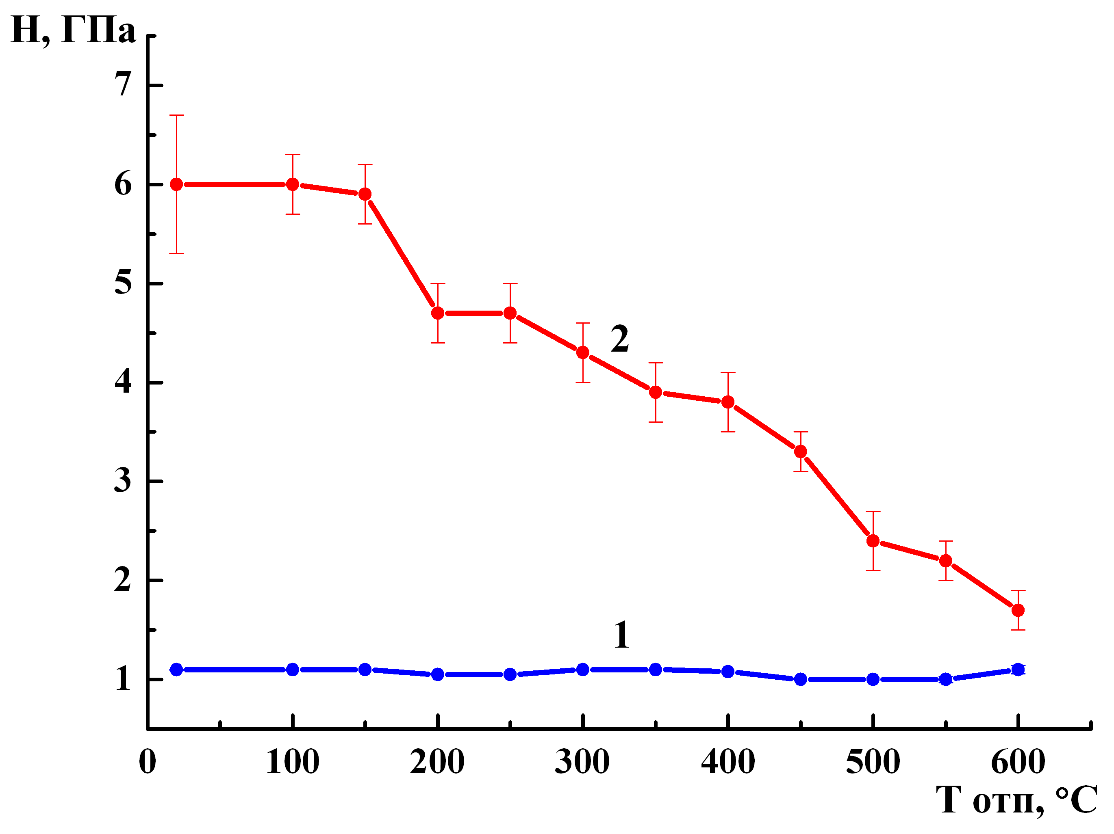  а | 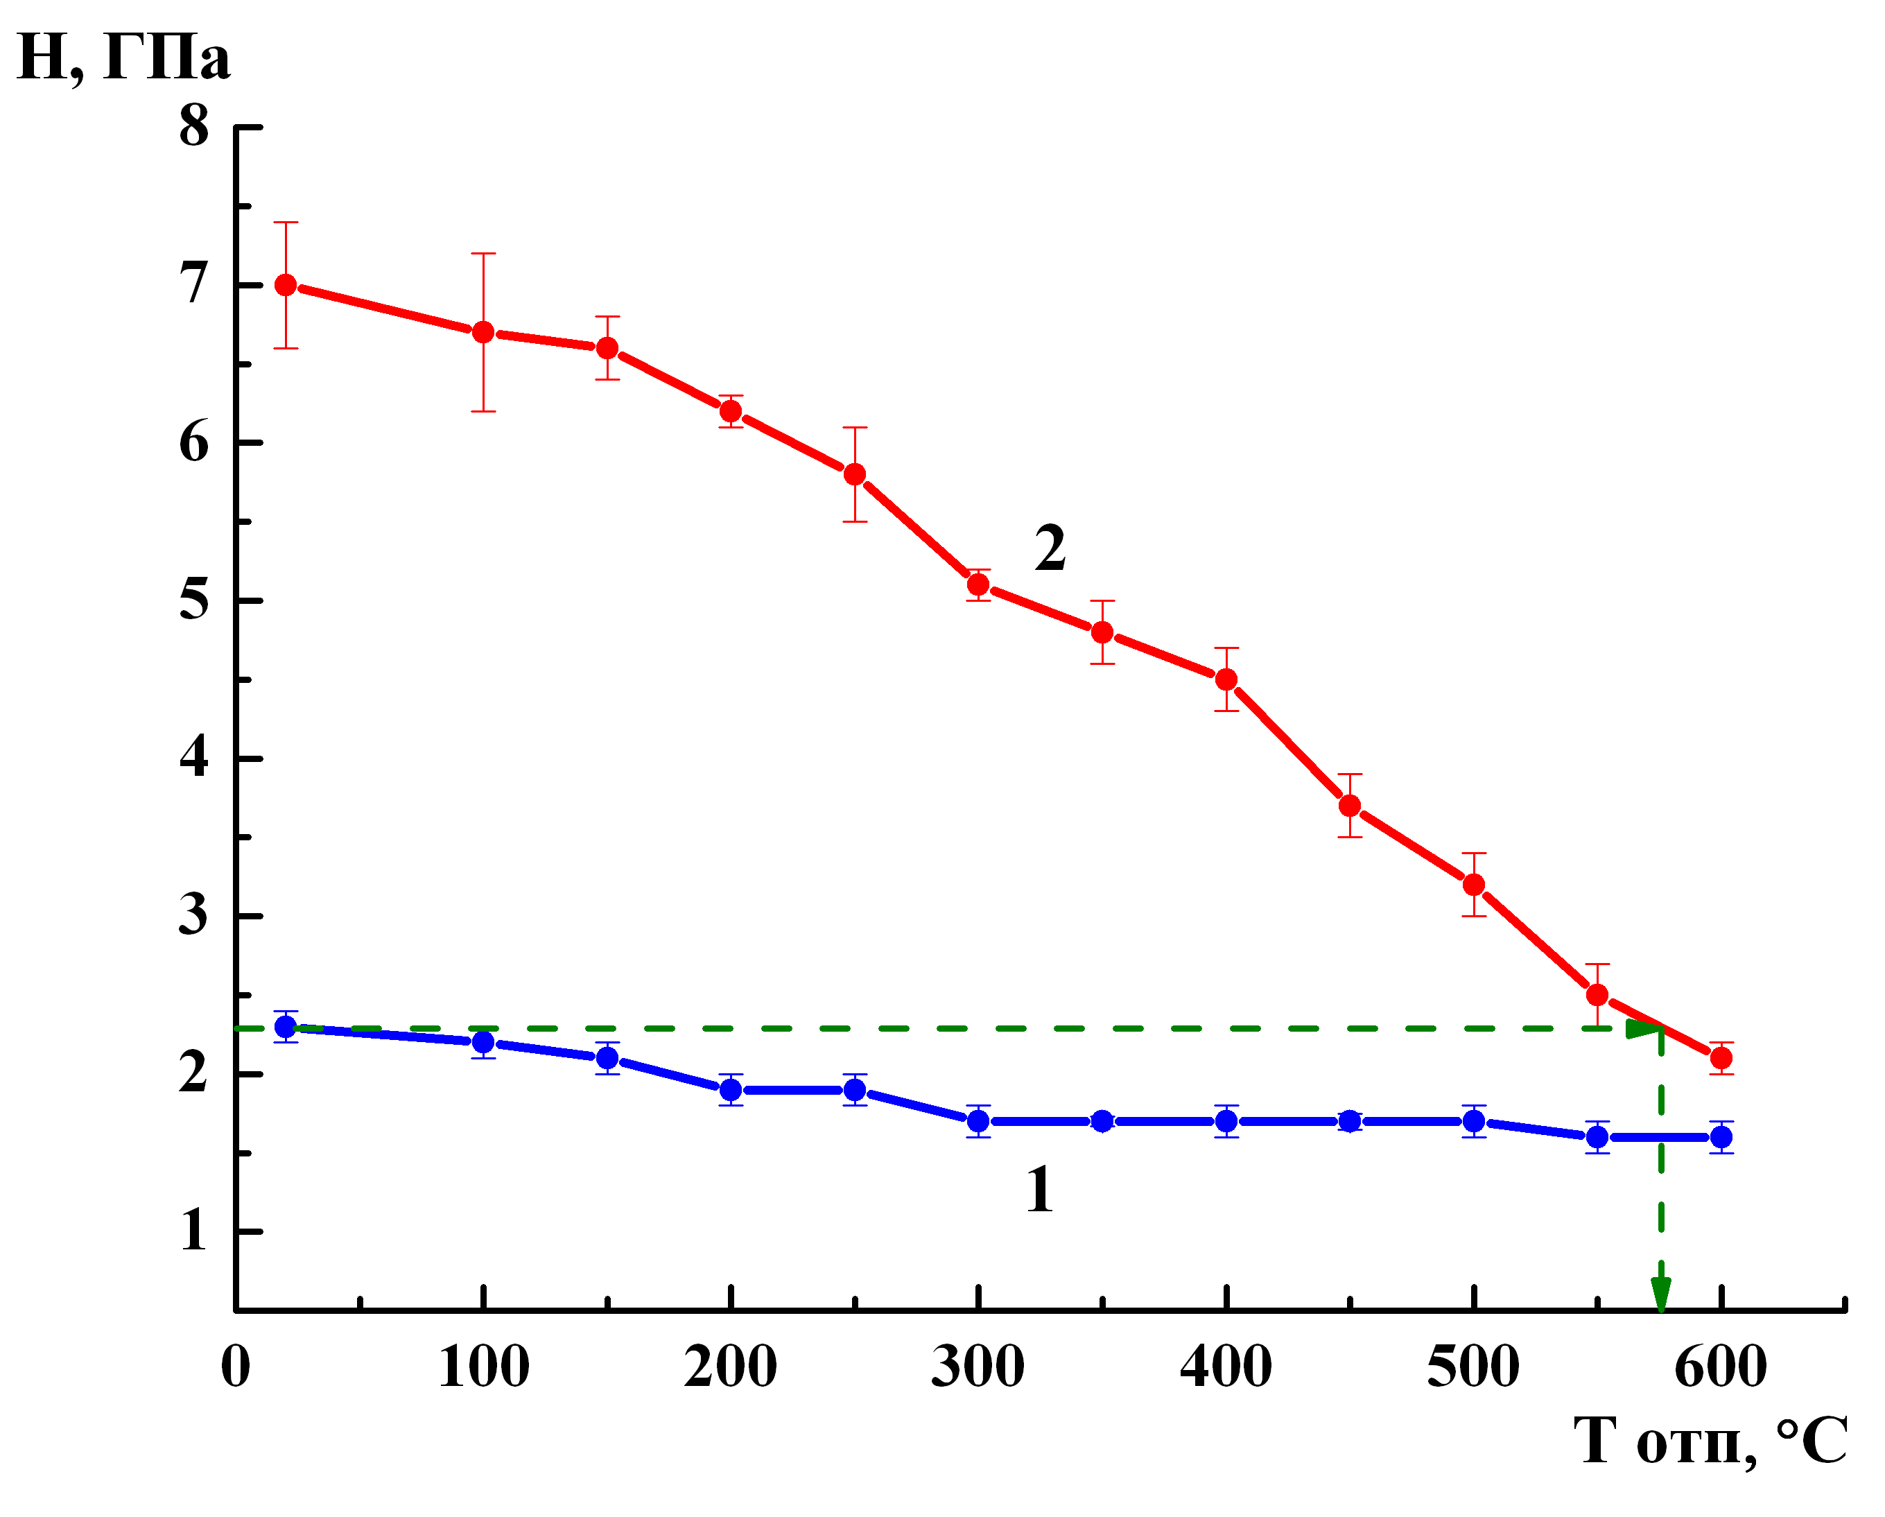  б | 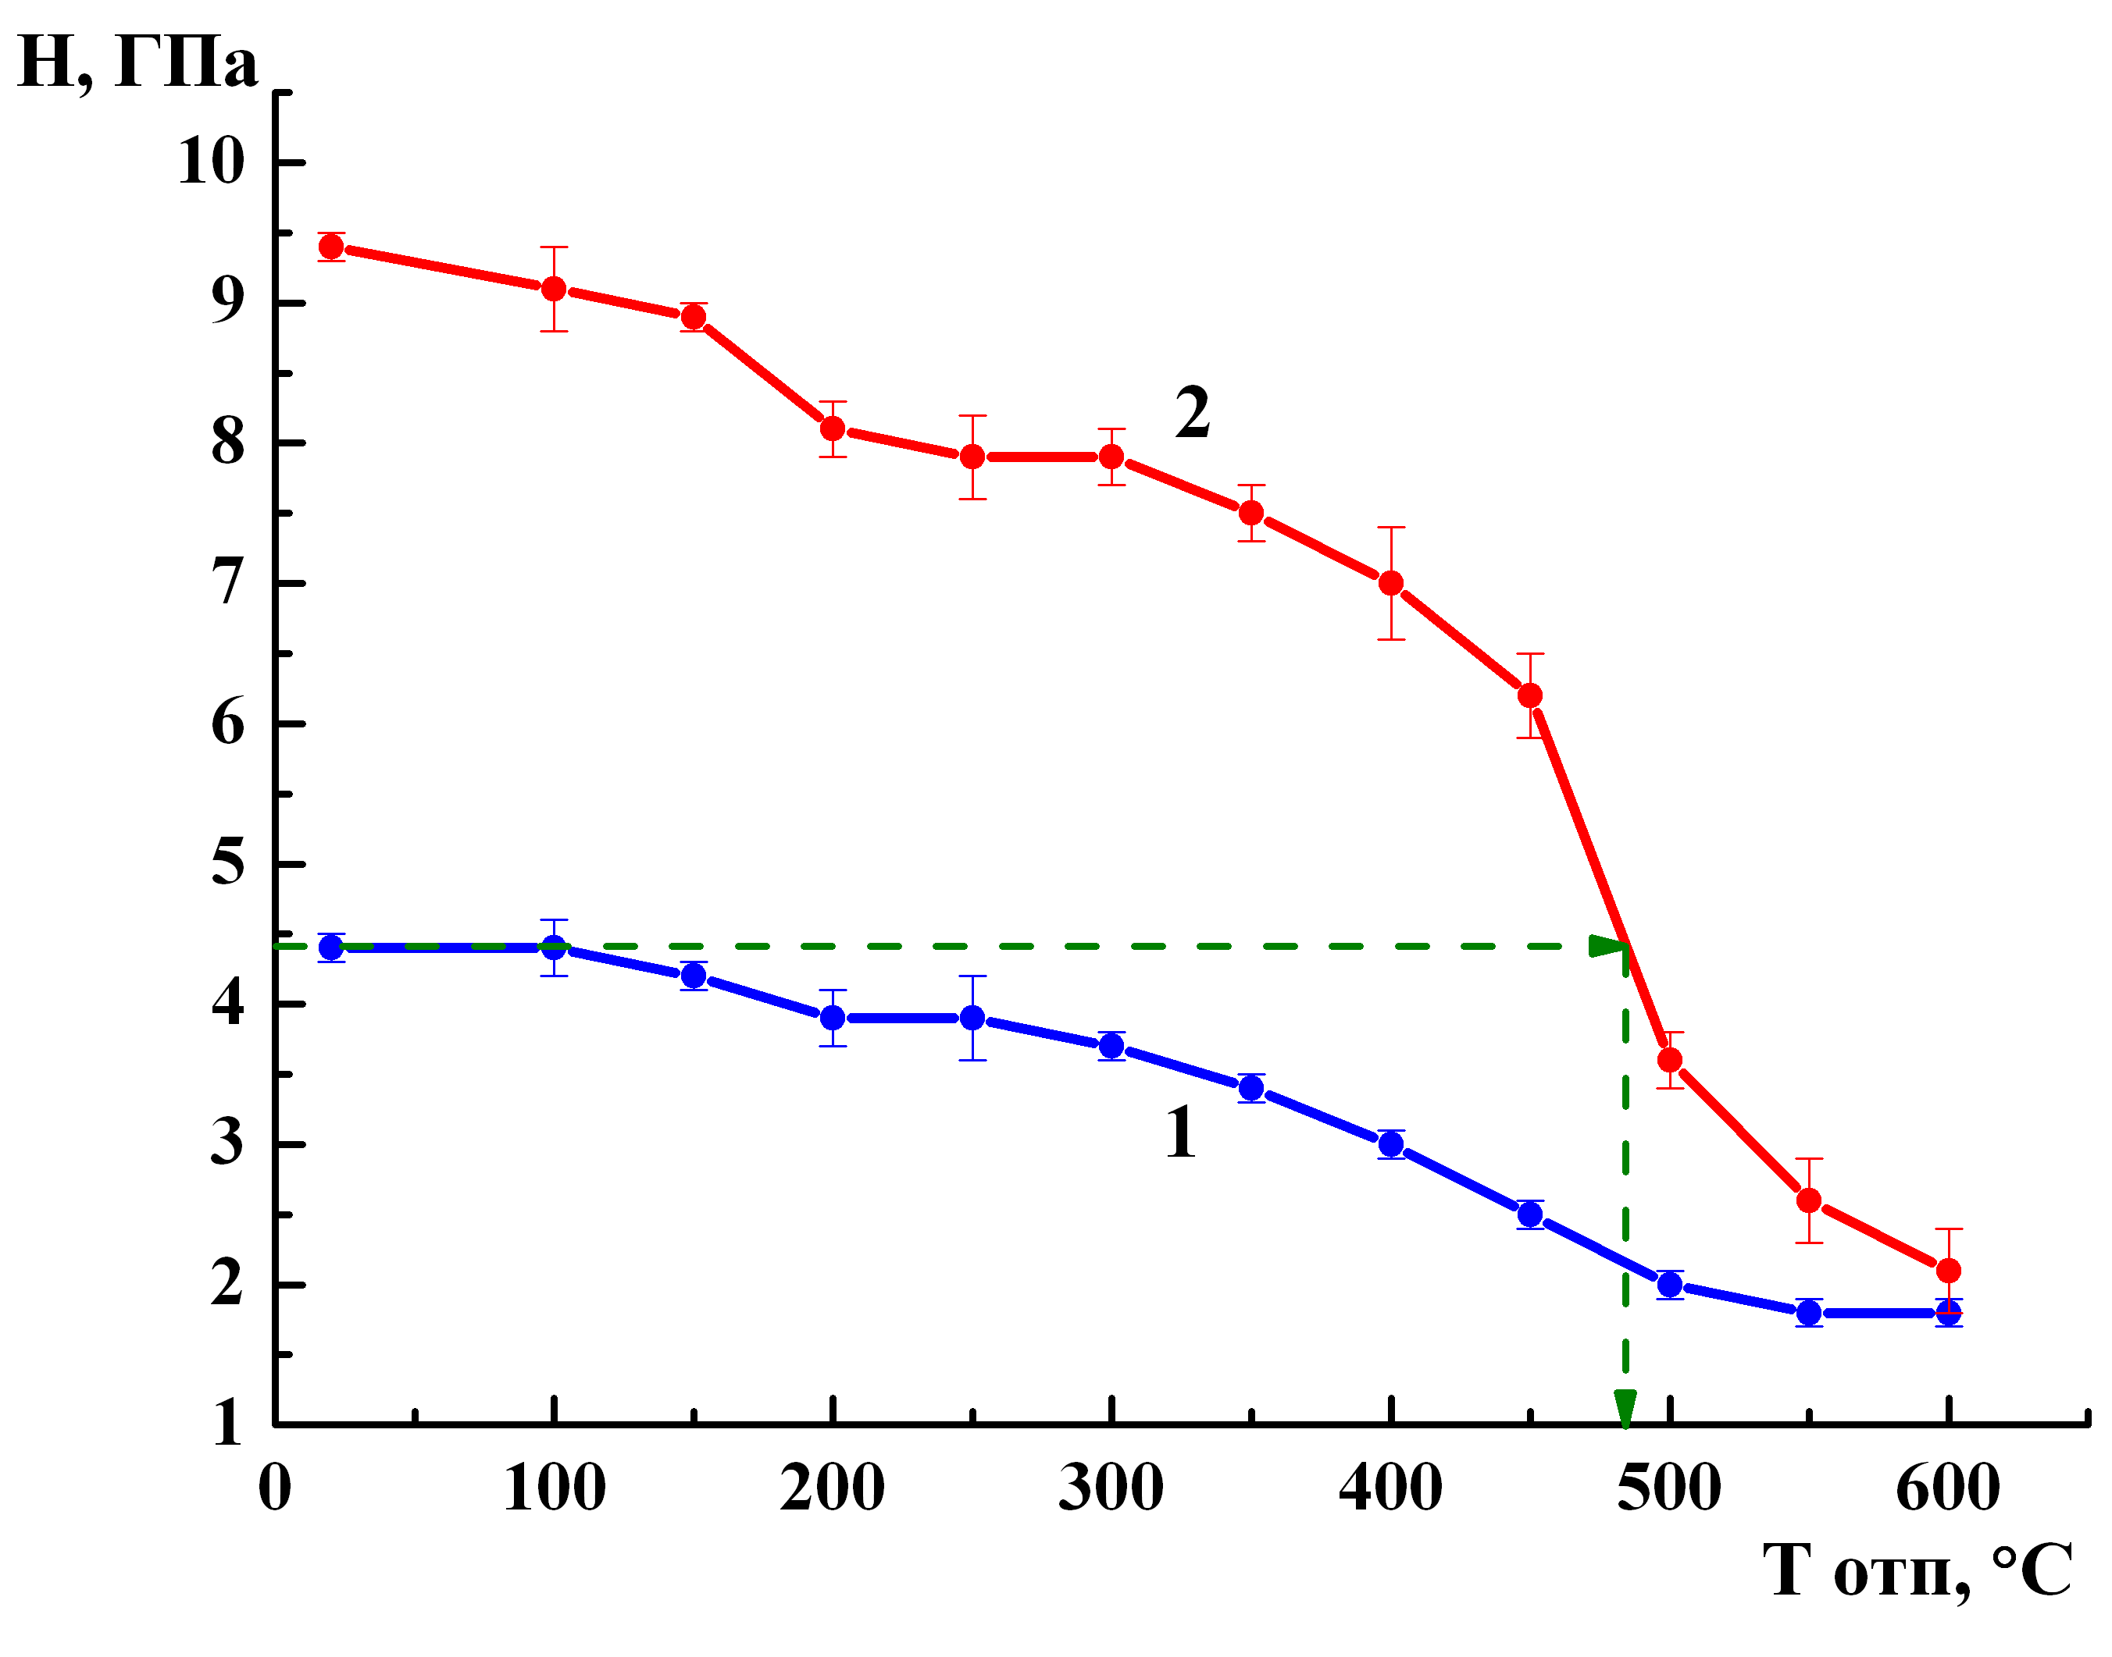  в
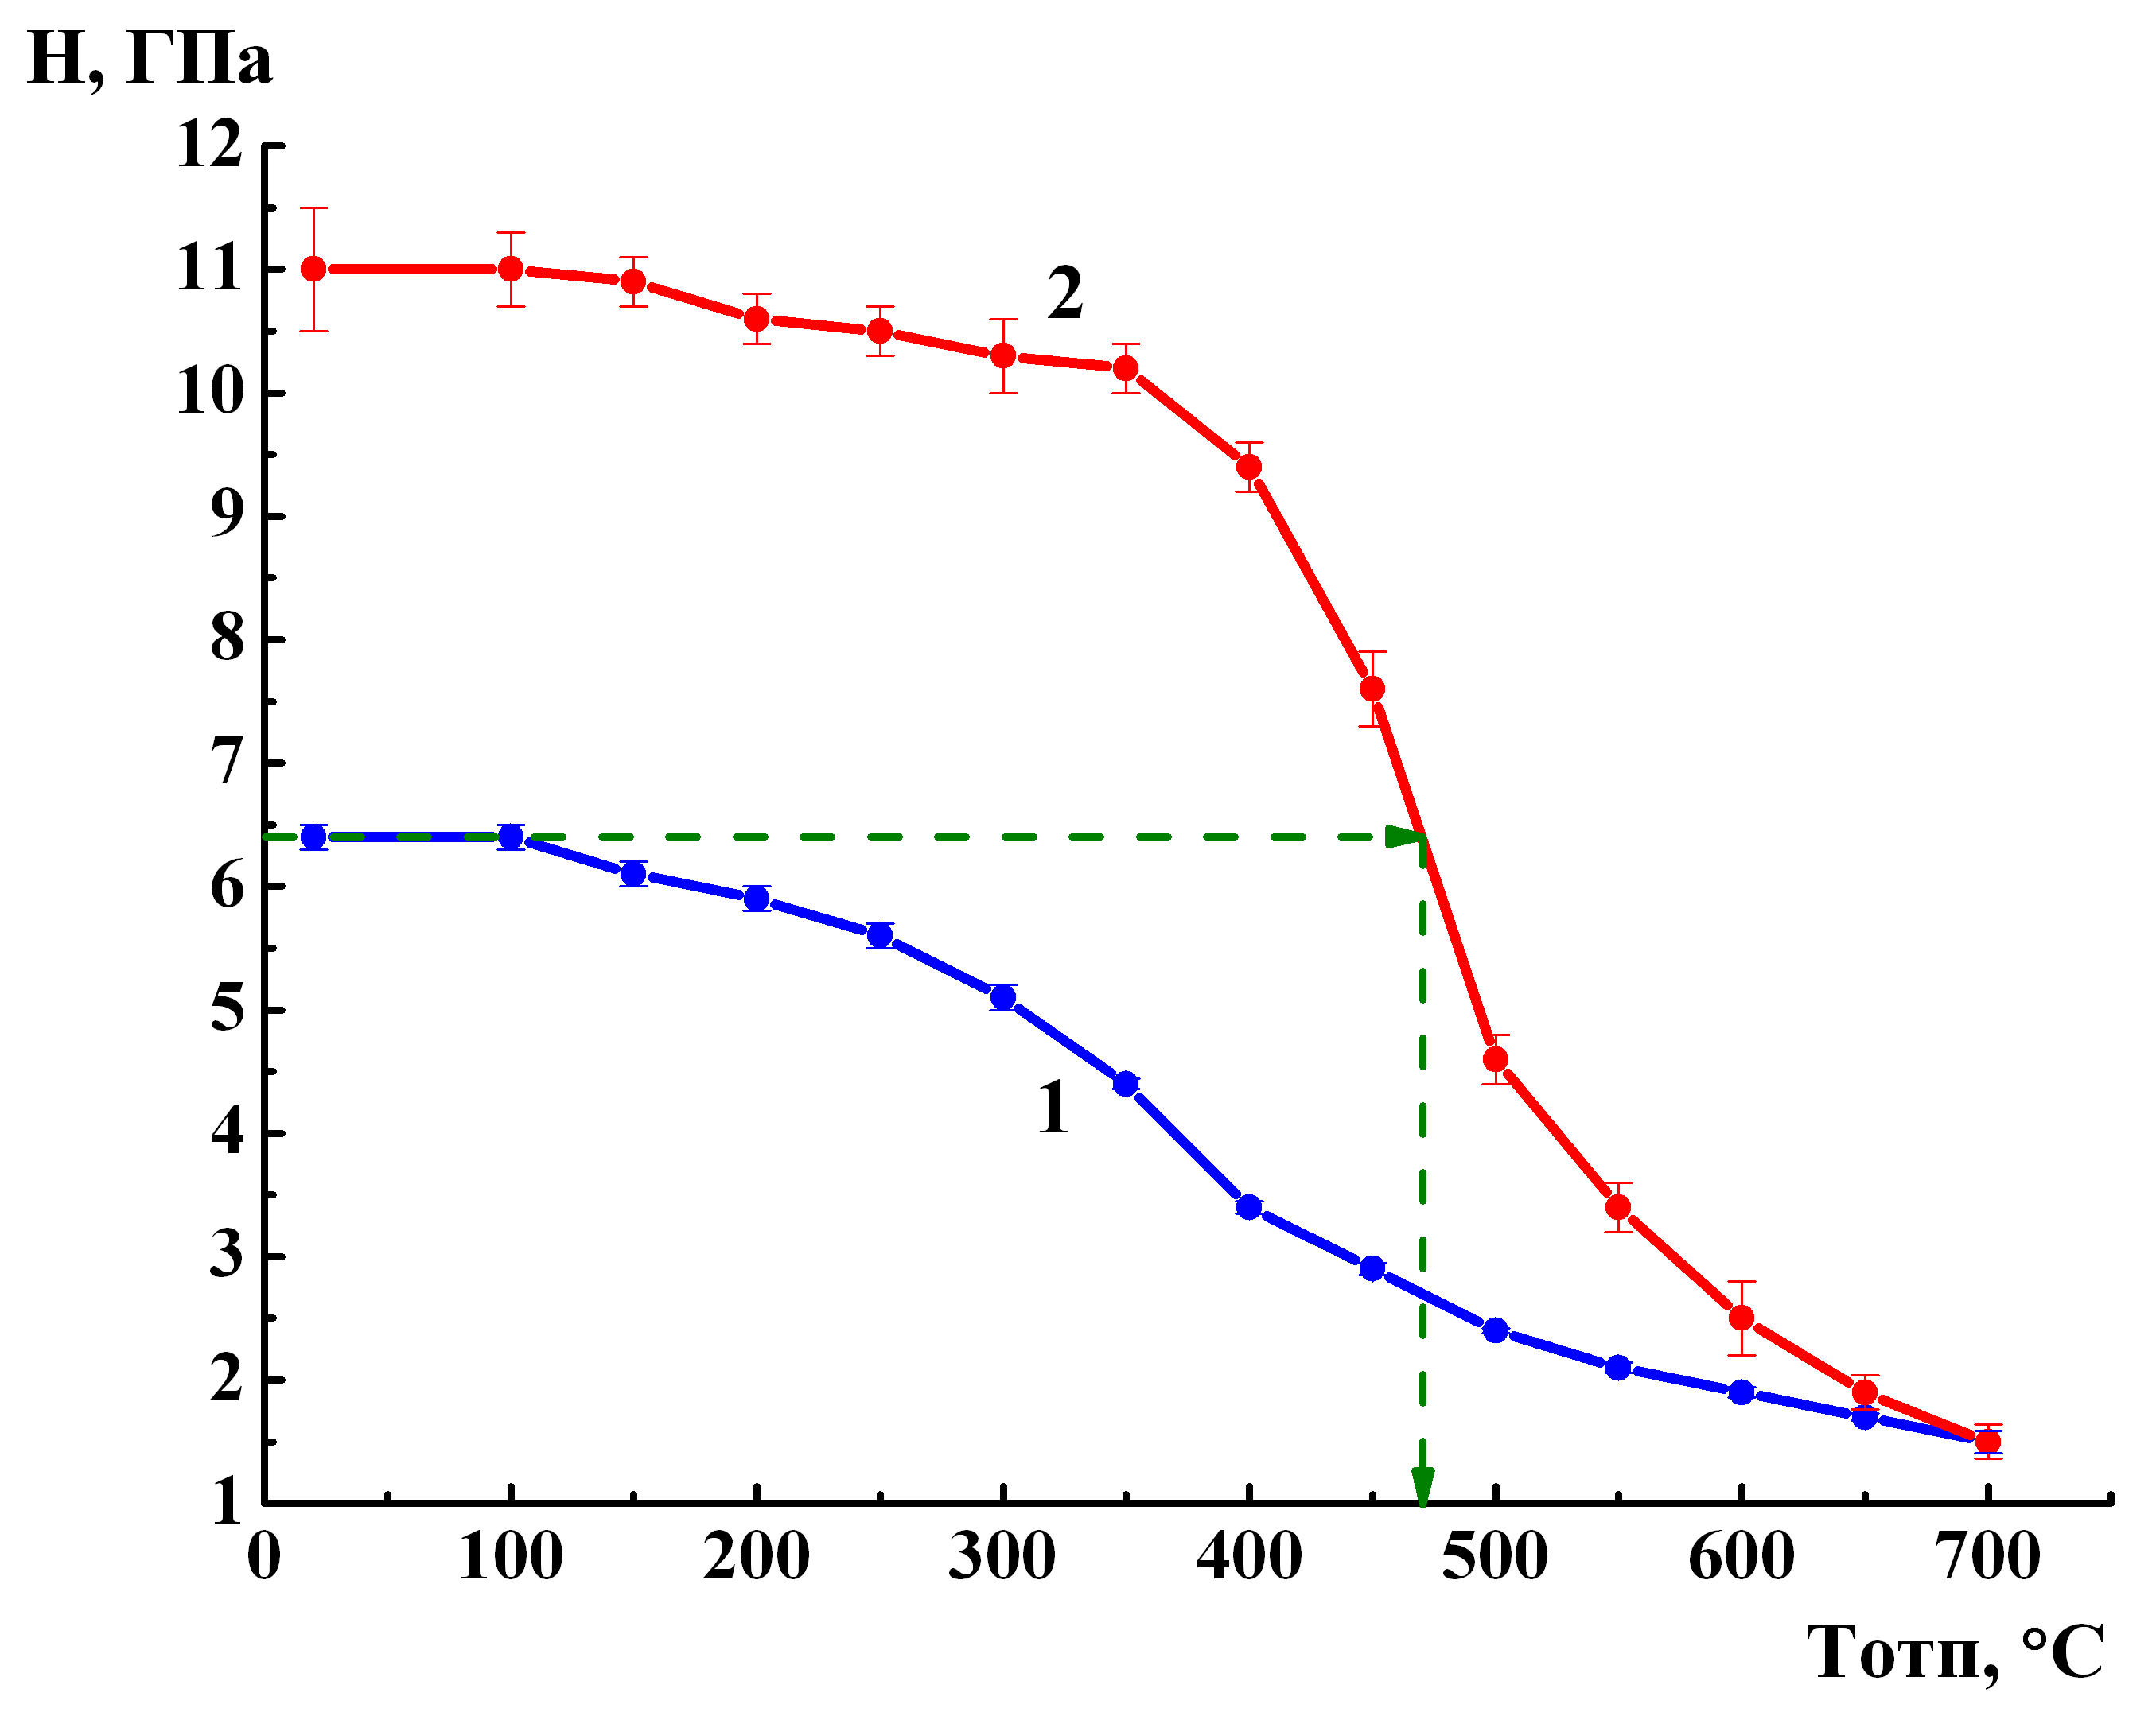  г | 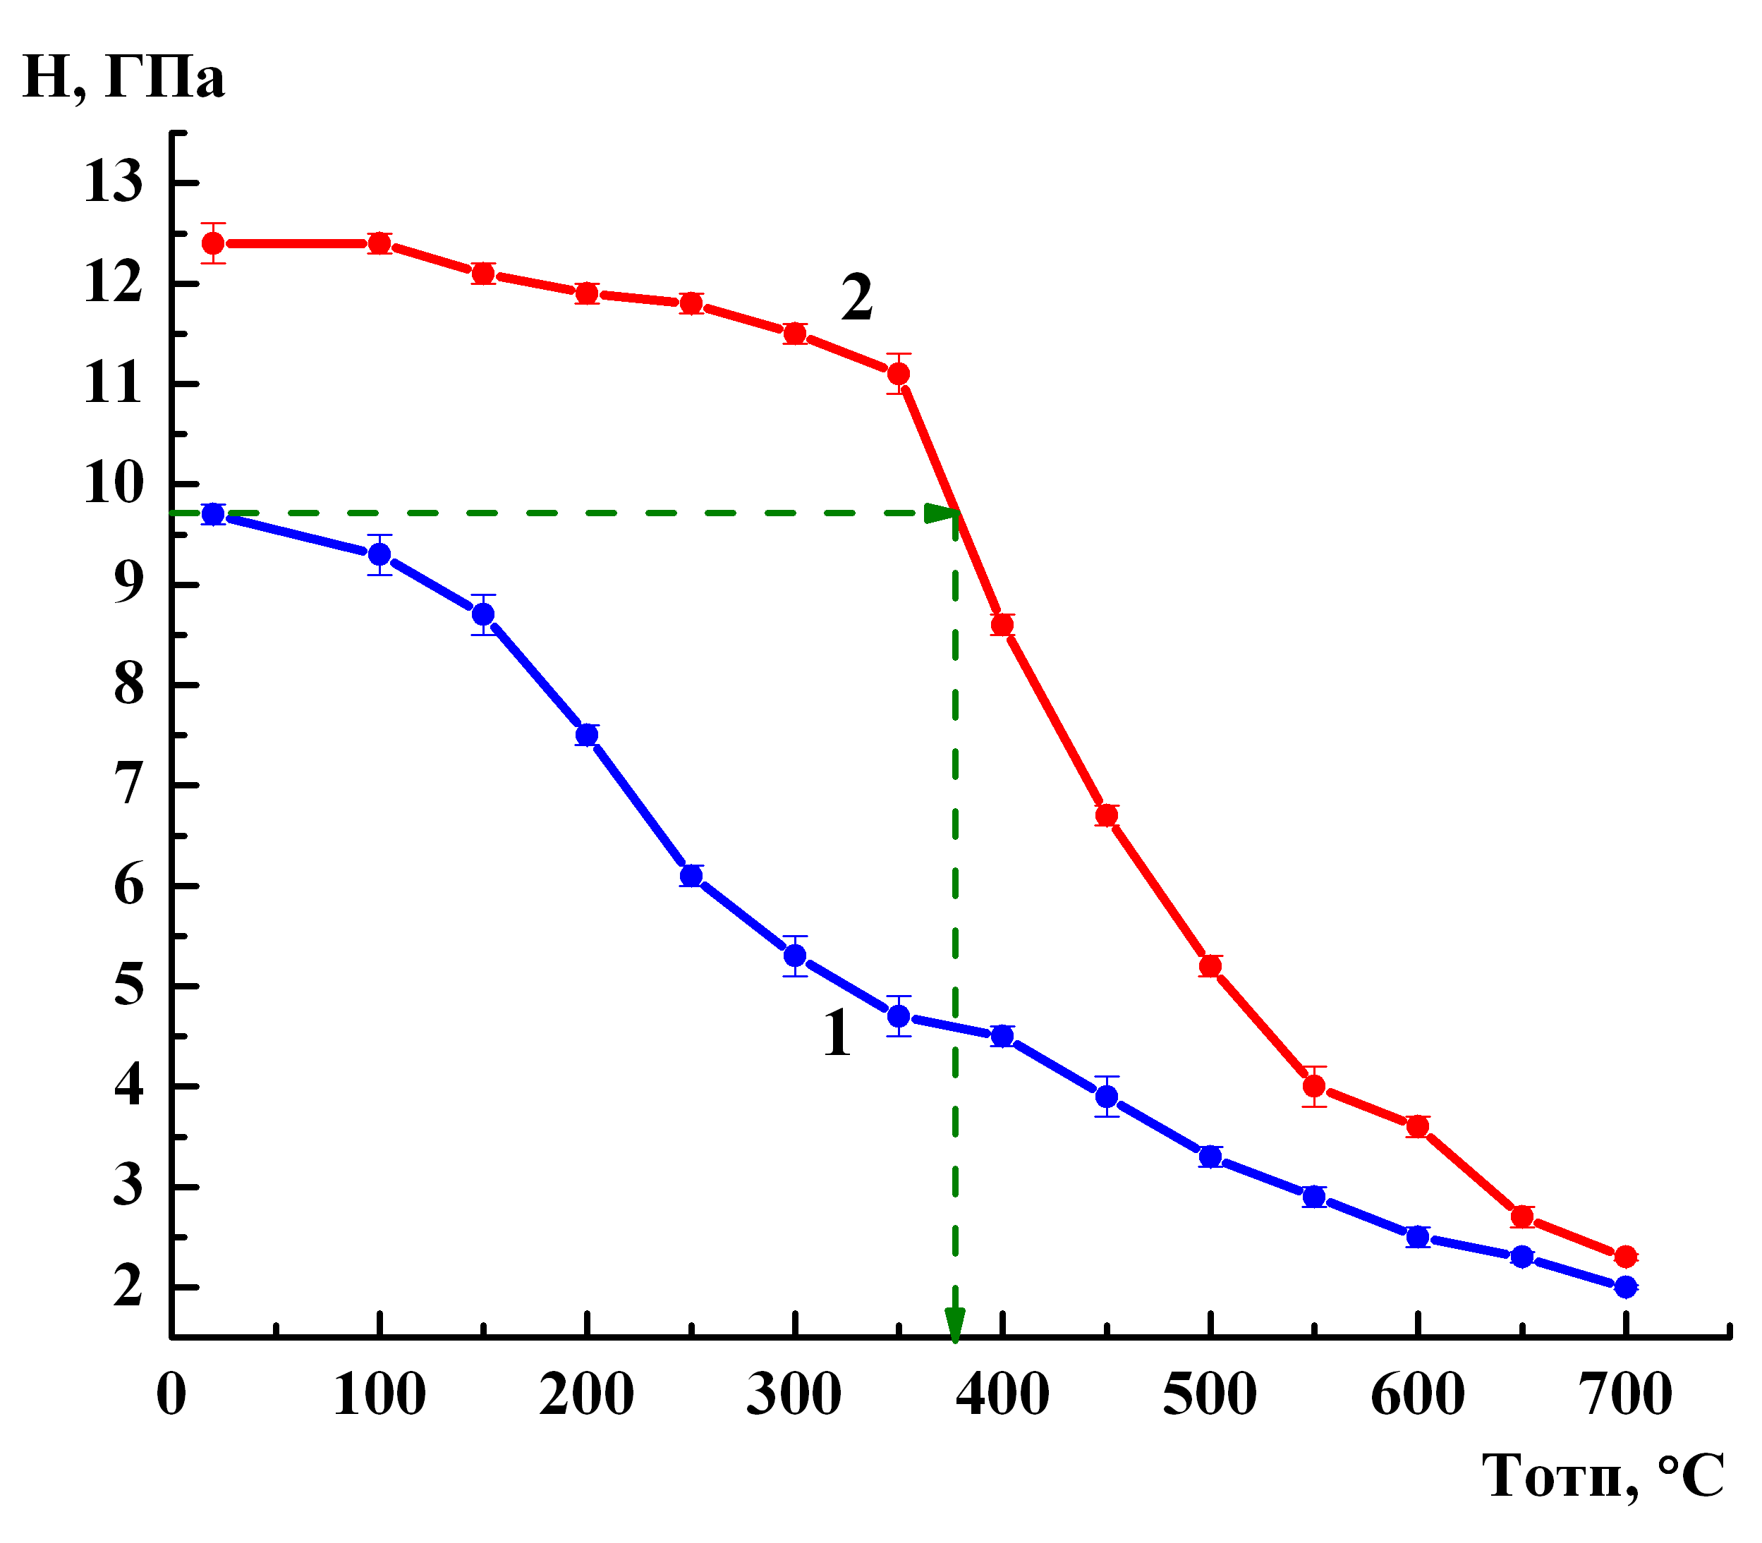  д | Рис. 6. Зависимость микротвердости H карбонильного железа (а), технического железа (б), стали 20 (в), 40 (г) и У8 (д) от температуры отпуска:  1 – лазерная закалка;  2 – лазерная закалка + фрикционная обработка

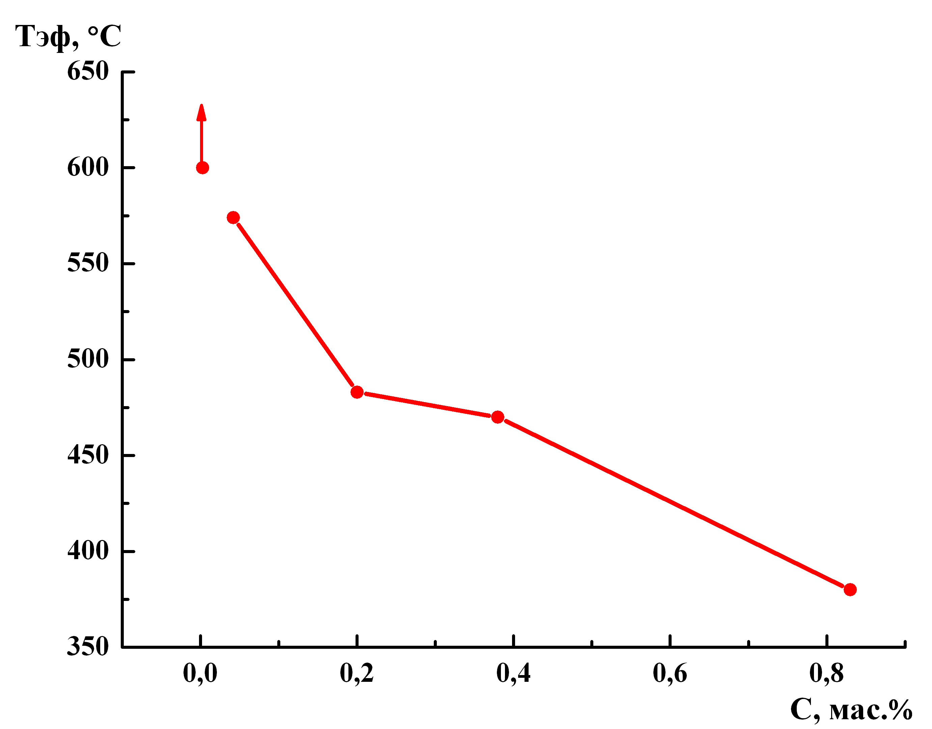 | Рис. 7. Влияние содержания углерода на эффективность повышения теплостойкости закаленных углеродистых сталей фрикционной обработкой (Т_{эф} – температура отпуска, после которого твердость стали соответствует твердости неотпущенного состояния)

ЗАКЛЮЧЕНИЕ

Установлено, что фрикционная обработка способствует значительному повышению твердости закаленных лазером сплавов железа с концентраций углерода от 0,003 до 0,83 мас.%: до 6 ГПа – у карбонильного железа; 7 ГПа – у армко-железа; 9,4 ГПа – у стали 20; 11,0 ГПа – у стали 40 и 12,4 ГПа – у стали У8. Интенсивное упрочнение обусловлено не только сильным диспергированием ферритной (в карбонильном железе) и мартенситной структуры (в закаленных лазером армко-железе и сталях 20, 40 и У8), но и эффективным развитием в нанокристаллическом мартенсите процессов деформационного динамического старения. При увеличении концентрации углерода в исследованных сплавах более 0,20 мас.% наблюдается снижение величины деформационного упрочнения при наноструктурировании поверхности фрикционной обработкой.
Для всех исследованных сплавов обнаружено значительное повышение сопротивления термическому разупрочнению при нагреве наноструктурированного фрикционной обработкой поверхностного слоя по сравнению с недеформированным состоянием. У карбонильного железа более высокая твердость НКСТ по сравнению с твердостью закаленного состояния сохраняется в диапазоне температур часового отпуска 100-600°С, у армко-железа – при нагреве до 570°С, у стали 20 – до 480°С, у стали 40 – до 470°С и у стали У8 – до 380°С. По мере роста содержания углерода в оплавленных лазером железоуглеродистых сплавах эффективность влияния фрикционной обработки на теплостойкость непрерывно снижается, что обусловлено уменьшением стабильности и устойчивости к термическому распаду дислокационных атмосфер при более высоком их пересыщении углеродом.

Работа выполнена при поддержке гранта РФФИ 07-08-00279-а, гранта НШ-643.2008.3, а также проекта по программе ОЭММПУ РАН «Трибологические и прочностные свойства структурированных материалов и поверхностных слоев» и междисциплинарного проекта ИМАШ и ИФМ УрО РАН.

Литература

1. А.В. Макаров, Л.Г. Коршунов. Повышение твердости и износостойкости закаленных лазером стальных поверхностей с помощью фрикционной обработки. Трение и износ. 2003, т. 24, № 3, 301-306.
2. А.В. Макаров, Л.Г. Коршунов. Прочность и износостойкость нанокристаллических структур поверхностей трения сталей с мартенситной основой. Изв. ВУЗов. Физика, 2004, № 8, 65-80.
3. А.В. Макаров, Л.Г. Коршунов, И.Л. Солодова, И.Ю. Малыгина. Твердость, теплостойкость и трибологические свойства закаленных углеродистых сталей, упрочненных в условиях трения скольжения. Деформация и разрушение материалов. 2006, № 4, 26-33.
4. А.В. Макаров, Л.Г. Коршунов, И.Ю. Малыгина, И.Л. Солодова. Повышение теплостойкости и износостойкости закаленных углеродистых сталей фрикционной упрочняющей обработкой. МиТОМ. 2007, № 3, 57-62.

